**EXMO. SR. PRESIDENTE DA CÂMARA MUNICIPAL DE SUMARÉ**

Indico ao Exmo. Sr. Prefeito Municipal, e a ele ao departamento competente no sentido de providenciar **manutenção na grade do bueiro** na Rua Manuel Bento Marques (ant 7), altura do n° 105, Jardim Mineápolis, Sumaré – SP.

A indicação tem o objetivo de reduzir os riscos de acidentes e entupimento da rede de agua.

Sala das sessões, 03 de Outubro de 2023.

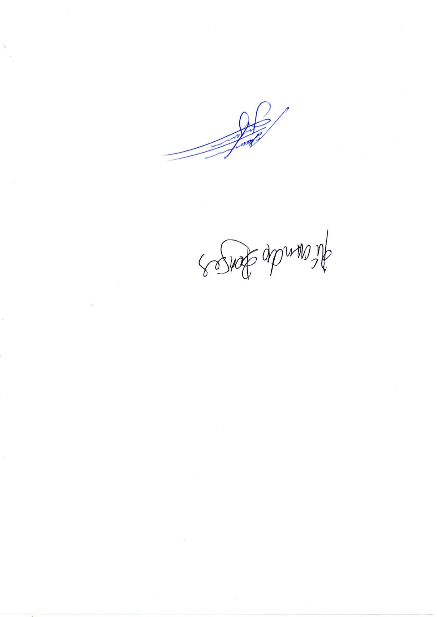

ALLAN SANGALLI

VEREADOR